МІНІСТЕРСТВО ОСВІТИ І НАУКИ, МОЛОДІ ТА СПОРТУ УКРАЇНИ
НАЦІОНАЛЬНА МЕТАЛУРГІЙНА АКАДЕМІЯ УКРАЇНИ

Методичні вказівки
до лабораторних занять з дисципліни
«Діагностика та дефектоскопія матеріалів і виробів»
для студентів напряму 6.050403 –
інженерне матеріалознавство

Затверджено на засіданні
Вченої ради академії
Протокол № від

Дніпропетровськ НМетАУ 2011

Методические указания к лабораторным работам по курсу «Диагностика и дефектоскопия материалов и изделий» предназначены для ознакомления студентов с технологиями магнитной и вихретоковой дефектоскопии металлов. Они включают описание теоретических основ вихретокового контроля, назначение, устройство и принцип действия магнитного вихретокового дефектоскопа, описание методик проведения замеров толщины тонкостенных ферромагнитных оболочек и поиска поверхностных дефектов в токопроводящих объектах контроля.
Для ознакомления студентов с технологией магнитной толщинометрии. Она включает описание назначения, устройства и принципа действия магнитного толщиномера, методики проведения замеров толщины неферромагнитных покрытий и определения зависимости толщины от шероховатости поверхности подложки.
Для ознакомления студентов с назначением ультразвукового дефектоскопа и технологией проведения ультразвуковых исследований. Они включают описание порядка работы с дефектоскопом А1212, краткую методику проведения ультразвукового контроля, а также порядок работы с программой хранения информации на жёстком диске компьютера «А1212 Data v1.2».
Для ознакомления студентов с технологией ультразвуковой толщинометрии и дефектоскопии, с назначением и областью применения ультразвуковых преобразователей дефектоскопа. Они включают описание устройства, назначения и принципа действия ультразвуковых преобразователей, а также методики поиска внутренних дефектов с помощью прямого и наклонного преобразователя.
Методические указания предназначены для студентов, обучающихся по направлению 6.050403 – інженерне матеріалознавство

Рецензент – заведующий кафедрой Покрытий, композиционных материалов и защиты металлов, профессор, д.т.н. Пинчук С.И.

© Национальна металургійна академія України
2011 рік

МАГНИТНАЯ И ВИХРЕТОКОВАЯ ДЕФЕКТОСКОПИЯ МЕТАЛЛОВ

1. Цель лабораторной работы
- Изучение назначения, принципа работы и характеристик магнитного дефектоскопа металлов.
- Изучение назначения, принципа работы и характеристик вихретокового дефектоскопа металлов.
- Проведение магнитной и вихретоковой дефектоскопии металлической трубы.

- Теоретические основы
2.1. Вихретоковый контроль
Вихретоковые методы (ВТМ) контроля основаны на анализе взаимодействия внешнего электромагнитного поля с электромагнитным полем вихревых токов, наводимых возбуждающей катушкой в электропроводящем объекте контроля. Плотность вихревых токов в объекте зависит от геометрических и электромагнитных параметров объекта, а также от взаимного расположения измерительного вихретокового преобразователя (ВТП) и объекта. В качестве преобразователя используют обычно индуктивные катушки (одну или несколько). Синусоидальный (или импульсный) ток, действующий в катушках ВТП, создает электромагнитное поле, которое возбуждает вихревые токи в электропроводящем объекте (Рис.1). Электромагнитное поле вихревых токов воздействует на катушки преобразователя, наводя в них ЭДС или изменяя их полное электрическое сопротивление. Регистрируя напряжение на зажимах катушки или их сопротивление, получают информацию о свойствах объекта и о положении преобразователя относительно него.

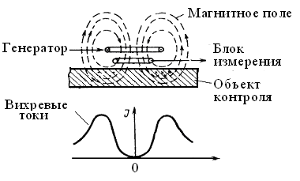

Рис.1. Обобщенная схема вихретокового контроля с помощью накладного вихретокового преобразователя.

Плотность вихревых токов максимальна на поверхности объекта в контуре, диаметр которого близок к диаметру возбуждающей обмотки, и убывает до нуля на оси ВТП при удалении→∞. Плотность вихревых токов убывает также и по глубине объекта контроля. Следовательно, вихретоковые методы эффективны только для контроля поверхностных слоев объектов.
Особенность вихретокового контроля также и в том, что его можно проводить без контакта преобразователя и объекта. Их взаимодействие происходит обычно на расстояниях, достаточных для свободного движения преобразователя относительно объекта (от долей миллиметра до нескольких миллиметров). Поэтому этими методами можно получать хорошие результаты контроля даже при высоких скоростях движения объектов или проводить дефектоскопию объекта с защитным нетокопроводящим покрытием. Получение первичной информации в виде электрических сигналов, бесконтактностъ и высокая производительность определяют широкие возможности автоматизации вихретокового контроля.
С помощью ВТМ обнаруживают дефекты типа несплошностей, выходящих на поверхность или залегающих на небольшой глубине (в электропроводящих листах, прутках, трубах, проволоке, железнодорожных рельсах, мелких деталях и т.д.), а также разнообразные трещины, расслоения, закаты, плены, раковины, неметаллические включения и т.д. При использовании накладного преобразователя при благоприятных условиях контроля и малом влиянии негативных факторов удается выявить трещины глубиной 0,1-0,2 мм, протяженностью 1-2 мм, а при использовании проходного преобразователя – трещины протяженностью около 1 мм и глубиной 1-5% от диаметра контролируемой проволоки или прутка.
ВТМ позволяют успешно решать задачи контроля размеров изделий. С помощью ВТМ измеряют диаметр проволоки, прутков и труб, толщину металлических листов и стенок труб при одностороннем доступе к объекту, толщину электропроводящих (например, гальванических) и диэлектрических (например, лакокрасочных) покрытий на электропроводящих основаниях, толщину слоев многослойных структур, содержащих электропроводящие слои. Измеряемые толщины могут изменяться в пределах от микрометров до десятков миллиметров. Для большинства приборов погрешность измерения составляет 2-5%.
С помощью ВТМ измеряют также зазоры, перемещения и вибрации в машинах и механизмах. Приборы, осуществляющие данный метод контроля, называются вихретоковыми толщиномерами. К основным видам толщиномеров относятся: толщиномеры диэлектрических покрытий на электропроводящих основаниях, толщиномеры электропроводящих покрытий на электропроводящем основании, толщиномеры электропроводящего слоя.
Структурное состояние металлов и сплавов влияет на их электрические и магнитные характеристики. Благодаря этому оказывается возможным контролировать не только однородность химического состава, но и структуру металлов и сплавов, а также определять механические напряжения. Широко применяют вихретоковые измерители удельной электрической проводимости и другие приборы для сортировки металлических материалов и графитов по маркам (по химическому составу). С помощью вихретоковых приборов контролируют качество термической и химико-термической обработки деталей, состояние поверхностных слоев после механической обработки (шлифование, наклеп), обнаруживают остаточные механические напряжения, выявляют усталостные трещины в металлах на ранних стадиях их развития и т.д. Приборы, осуществляющие этот метод контроля, называются вихретоковыми структуроскопами.
По рабочему положению относительно объекта контроля преобразователи делят на проходные, накладные и комбинированные.

2.2. Магнитная дефектоскопия
Принцип действия магнитного дефектоскопа основан на анализе взаимодействия постоянных магнитных полей с ферромагнитным объектом контроля и индикации полей рассеяния, пропорциональных толщине контролируемого изделия.
Основы теории магнитной дефектоскопии изложены в методических указаниях к лабораторной работе «Магнитная толщинометрия защитных покрытий» [3].

3. Описание и порядок работы с приборами
3.1. Индикатор толщины магнитный МИТ-1
Прибор МИТ-1 предназначен для контроля толщины тонкостенных ферромагнитных конструкций – труб, резервуаров, сосудов давления. Диапазон контролируемых толщин составляет от 3 до 10 мм.
Источником магнитного поля является постоянный П-образный магнит. Индикатор состоит из преобразователя и электронного блока, соединенных гибким кабелем.
Внешний вид прибора показан на рис. 2.

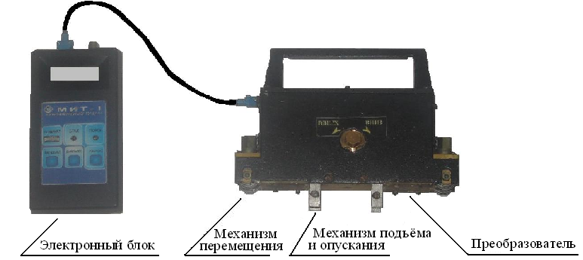

Рис. 2. Внешний вид магнитного дефектоскопа МИТ-1.

Структурная схема индикатора, поясняющая его работу, приведена на рис. 3.

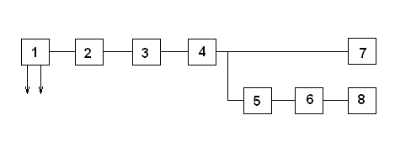
Рис.3. Структурная схема индикатора
1 – блок питания; 2 – преобразователь Холла; 3 – усилитель; 4 – масштабирующий усилитель; 5 – компаратор; 6 – запоминающее устройство; 7 – цифровой индикатор; 8 – световой индикатор.

Дефектоскоп работает следующим образом:
Блок питания 1 вырабатывает напряжение для питания всех узлов электронного блока и ток для питания преобразователя Холла 2. Выходное напряжение преобразователя Холла 2 подаётся на измерительный усилитель 3 далее - на масштабирующий усилитель 4. Усилитель 4 позволяет выбрать необходимую чувствительность к толщине объекта контроля и номинальное значение толщины стенки. Сигнал с масштабирующего усилителя 4 подается на цифровой индикатор 7, где индуцируется толщина контролируемой стенки в мм. Одновременно сигнал с выхода масштабирующего усилителя 4 поступает на выход компаратора 5, опорное напряжение которого выбирается в соответствии с граничным значением допустимой толщины стенки. При выходе толщины стенки за допустимую величину сигнал компаратора 5 поступает в запоминающее устройство 6, которое выдает сигнал на световой индикатор 8.
Электронный блок индикатора содержит всю электронную часть индикатора и батарейный отсек для размещения в нем батарей питания. На передней панели электронного блока расположены все органы управления и индикации индикатора. На левой боковой стенке расположен движковый выключатель питания.
На верхней стенке электронного блока расположены: разъём СР-50 для подключения осциллографа и разъем для подключения преобразователя.
Для подготовки прибора к работе следует:
- соединить преобразователь и электронный блок с помощью соединительного кабеля;
- убедиться, что опоры подъемного механизма преобразователя полностью выпущены. В случае если опоры не выпущены, то выпустить их с помощью ручки подъемника, повернув ее до упора в направлении «ВВЕРХ»;
- установить преобразователь на контролируемую поверхность трубы и опустить ее с помощью подъемного устройства поворотом ручки до упора в направлении «ВНИЗ»;
- с помощью механизма перемещения колес опустить преобразователь до минимального возможного зазора между полюсами магнита и контролируемой поверхности так, чтобы преобразователь можно было свободно прокатить по поверхности.
Для контроля внутренних коррозионных повреждений трубы, а также контроля поперечных трещин к разъему СР-50 индикатора дополнительно подключают осциллограф.
Проведение контроля:
- С помощью ультразвукового толщиномера (УЗТ) определить толщину стенки трубы в месте установки датчика прибора.
- Установить датчик прибора на трубу.
- Для контроля выхода утонения стенки за пределы допуска проделать следующие операции:
- вращением ручки «НОМ» установить на цифровом индикаторе пороговое значение толщины стенки;
- если световой индикатор «БРАК» горит, нажать кнопку «СБРОС». Если индикатор не погас, то необходимо вращать с помощью отвертки потенциометр «ПОРОГ» против часовой стрелки, периодически нажимая кнопку «СБРОС» пока индикатор не погаснет.
- медленно вращая с помощью отвертки потенциометр «ПОРОГ» против часовой стрелки, добиться, чтобы индикатор «БРАК» был на грани срабатывания. Индикатор «БРАК» можно погасить только нажатием кнопки «СБРОС». Если индикатор «БРАК» не горит необходимо вращать с помощью отвертки потенциометр «ПОРОГ» против часовой стрелки до загорания индикатора «БРАК».
4. Вращением ручки «НОМ» установить на цифровом индикаторе значение, равное толщине стенки контролируемого изделия, определенной с помощью УЗТ.
5. Прокатить преобразователь по контролируемой поверхности и считать остаточную толщину стенки по цифровому индикатору. Световой индикатор загорится в том месте контролируемого изделия, где остаточная толщина стенки меньше допустимой.
3.2. Вихретоковый дефектоскоп ВД-12НФМ

Вихретоковый дефектоскоп (ВТД) ВД-12НФМ предназначен для поиска структурных и геометрических неоднородностей на токопроводящей поверхности объекта контроля.
Внешний вид прибора приведён на рис.4.
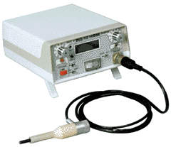
Рис.4. Внешний вид вихретокового дефектоскопа ВД-12НФМ.
Структурная схема ВТД, поясняющая его работу, приведена на рис. 5.
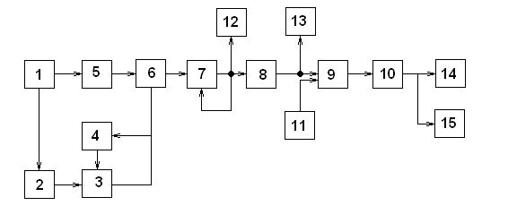
Рис.5. Структурная схема дефектоскопа вихретокового ВД-12НФМ
1 – генератор; 2 – преобразователь; 3 – усилитель; 4 – блок автоматической регулировки усиления (АРУ); 5 – фазовращатель; 6 – фазовый детектор; 7 – усилитель модулирующей частоты; 8 – фильтр; 9 – компаратор; 10 – временный селектор импульсов; 11 – регулятор порога; 12 – стрелочный индикатор; 13 – цифровой индикатор; 14 – световой индикатор; 15 – звуковой индикатор.
Принцип работы дефектоскопа основан на возбуждении в контролируемом изделии вихревых токов и последующем выделении на выходе преобразователя сигнала, амплитуда и фаза которого определяется действующим вторичным полем.
Дефектоскоп работает следующим образом:
Питание преобразователя 2 осуществляется от генератора 1 синусоидального напряжения.
Выход преобразователя 2 подключен к усилителю 3 автоматической регулировкой усиления 4 (АРУ). АРУ эффективно действует в диапазоне допустимого изменения зазора между наконечником преобразователя и контролируемой поверхностью.
Сигнал с выхода усилителя 3 поступает на один из выходов фазового детектора 6. Синусоидальное напряжение несущее частоты с генератора 1 через фазовращатель 5 подается на другой выход фазового детектора 6, в котором проводится измерение фазы между двумя сигналами.
Сигнал с выхода фазового детектора 6 через усилитель модулирующей частоты 7 и фильтр подается на выход компаратора 9, который при превышении сигналом порогового уровня, устанавливаемого регулятором порога 11, формирует прямоугольный выход сигнала, поступающий через селектор импульсов по длительности 10 на устройства световой 14 и звуковой 15 сигнализации.
В качестве звукового сигнализатора 15 используется пьезоэлектрический звонок. Световой индикатор 14 представляет собой светодиод с малым током потребления.
Стрелочный индикатор представляет собой магнитоэлектрический прибор, измеряющий постоянную составляющую тока фазового детектора 6.
Панель прибора показана на рис.6.
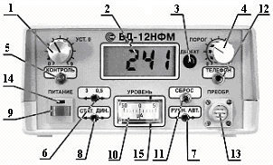
Рис.6. Панель вихретокового дефектоскопа ВД-12НФМ.
1 – ручка «УСТ.О»; 2 – цифровой индикатор; 3 – световой индикатор «ДЕФЕКТ»; 4 – ручка «ПОРОГО»; 5 - кнопка «КОНТРОЛЬ»; 6 – тумблер уровня чувствительности «3/0,5»; 7 - тумблер режима настройки «РУЧН./АВТ.»; 8 - тумблер режима работы «СТАТ./ДИН.»; 9 - кнопка включения питания; 10 – стрелочный индикатор; 11 – кнопка «СБРОС»; 12 – гнездо для подключения телефона; 13 - разъём для подключения преобразователей «ПРЕОБ»; 14 – световой индикатор «ПИТАНИЕ»; 15 – лимб.

Назначение органов индикации и управления дефектоскопа:
Ручка «УСТ.0» (поз.1) предназначена для настройки дефектоскопа на контролируемый материал. Регулировка ручкой «УСТ.0» осуществляется только после установки преобразователя на контролируемую поверхность.
Цифровой индикатор (поз. 2) отображает: сигналы от дефектов в относительных единицах, по показаниям которых можно оценить глубину дефекта (максимальное показание индикатора 1999, при превышении данного значения на индикаторе высвечивается «1»); максимальное измеренное значение сигнала в динамическом режиме работы; установленный порог срабатывания сигнализации и индикацию заряда батарей.
Световой индикатор «ДЕФЕКТ» (поз.3) служит для световой сигнализации наличия дефекта.
Ручка «ПОРОГ» (поз. 4) предназначена для установки порога срабатывания сигнализации дефектоскопа.
Кнопка «КОНТРОЛЬ» предназначена для контроля разряда аккумулятора. Кроме того, при нажатии (поз. 5) кнопки «КОНТРОЛЬ» на цифровом индикаторе отображается установленный порог срабатывания сигнализации.
Тумблер уровня чувствительности «3/0,5» (поз. 6) предназначен для переключения дефектоскопа в режим контроля деталей с шероховатостью контролируемой поверхности R_{z}≤320 - положение «3» и деталей с шероховатостью контролируемой поверхности R_{а}≤1,25 - положение «0,5».
Тумблер «РУЧН/АВТ» (поз. 7) предназначен для переключения режимов отстройки дефектоскопа от влияющих факторов.
В ручном режиме «РУЧН» настройка дефектоскопа производится ручкой «УСТ.0» таким образом, чтобы стрелка индикатора находилась вблизи «0 µА» (при установке преобразователя на бездефектном участке).
В автоматическом режиме «АВТ» сигнал автоматически поддерживается вблизи «0 µА» (поз. 10).
Тумблер «СТАТ/ДИН» (поз.8) предназначен для переключения режима дефектоскопа.
Статический режим работы «СТАТ» предназначен для контроля дефектов на углах, сварных швах и локальных труднодоступных зонах. При этом сигнализация о наличии дефекта срабатывает при расположении преобразователя над трещиной.
Динамический режим работы «ДИН» предназначен для сканирования плоских и криволинейных поверхностей со скоростью 0,02…0,1 м/с. Сигнализация включается после прохождения преобразователя над трещиной.
Кнопка «ПИТАНИЕ» (поз. 9) предназначена для включения/выключения питания дефектоскопа.
Стрелочный индикатор используется для контроля настройки дефектоскопа на контролируемый материал при регулировке ручкой «УСТ.0».
Кнопка «СБРОС» ( поз. 11) предназначена для сброса показаний в динамическом режиме.
Гнездо «ТЕЛЕФОН» (поз. 12) предназначено для подключения наушника, обеспечивающего дополнительную звуковую сигнализацию о наличии дефекта, необходимую при работе в шумных местах. Разъем «ПРЕОБР» (поз. 13) служит для подключения к блоку преобразователя. Световой индикатор «ПИТАНИЕ» (поз. 14) предназначен для индикации включения индикации питания дефектоскопа.
Преобразователь:
Преобразователь предназначен для преобразования неэлектрических величин (в виде локальных нарушений сплошности) в электрический сигнал, путем возбуждения в контролируемом изделии вихревых токов и последующей оценке параметров вторичного электромагнитного поля.
Преобразователь работает по принципу трансформатора и содержит три соосные катушки. На первичную (среднюю) обмотку подаётся синусоидальное напряжение с частотой 70±5 кГц. Вторичные (сигнальные) обмотки соединены последовательно, дифференциально, что обеспечивает минимальное значение разбаланса преобразователя при удалении его от контрольного изделия. В корпусе преобразователя имеется световой индикатор для обеспечения дополнительной сигнализации наличия дефекта.
В комплекте прибора имеются: преобразователь типа 1 – для контроля изделий с шероховатостью R_{a}≤1,25 и преобразователь типа 2 - для контроля изделий шероховатостью R_{z}≤320.
Подготовка контролируемой поверхности:
При наличии неметаллического защитного покрытия на контролируемом участке поверхности провести измерение его толщины. Данный участок может быть подвергнут контролю на наличие трещин, если толщина покрытия не превышает 3 мм.
При наличии комков, вздутии и других неровностей неметаллического покрытия толщиной более 3 мм их необходимо устранить. При невозможности полного устранения неровностей покрытия, а также при наличии на контролируемой поверхности без покрытия (сварные швы) рекомендуется накрыть контролируемую зону полоской фотопленки, плотной бумаги и т.п., чтобы обеспечивать плавность сканирования. При этом суммарный зазор между контролируемой поверхностью и преобразователем должен быть не более 3 мм.
Контролируемое изделие должно быть размагничено.
Радиус кривизны контролируемого образца должен быть не менее 10 мм.
Зоны сканирования указываются в технологических инструкциях, в операционных и технологических картах на вихретоковый контроль конкретных изделий.
Порядок работы с дефектоскопом:
Включить дефектоскоп, нажав на кнопку «ПИТАНИЕ». При этом должен загореться светодиод над кнопкой питание.
Подключить к разъему «ПРЕОБР» преобразователь.
Органы управления дефектоскопом установить в следующие положения:
● тумблер уровня чувствительности «3/0,5»- в положение «3» при сканировании поверхности с шероховатостью R_{z}≤320, в положение «0,5»- при сканировании поверхности с шероховатостью R_{a}≤1,25;
● тумблер режима работы «СТАТ/ДИН» установить в положение «ДИН».
● тумблер режима настройки «РУЧН/АВТ» установить в положение «АВТ».
● переключатель вида контролируемого материала «НЕМ/ФЕР» установить в положение «ФЕР».
● ручку «ПОРОГ» установить в крайнее левое положение (на 9 деление).
Проведение контроля:
Расположить преобразователь на бездефектном участке контролируемой поверхности и ручкой «УСТ.0» установить стрелку индикатора вблизи «0» (в середине шкалы).
При установке точно над дефектом отклонение стрелки индикатора от ее начального положения будет максимальным. При сканировании поверхности детали необходимо следить за положением стрелки индикатора и корректировать ее положение вращением ручки «УСТ.0».
Сканирование поверхности проводить плавно, без рывков и остановок. Скорость сканирования в динамическом режиме работы должна быть от 0,02 м/с до 0,1 м/с. При медленном пересечении преобразователем дефекта срабатывания сигнализации может не быть.
В процессе сканирования допускается отклонение преобразователя от вертикали до 30º.
Признаком дефекта является повторяющееся отклонение стрелки индикатора в момент пересечения преобразователем одного итого же участка контролируемой поверхности.
Для оценки глубины дефекта просканировать преобразователем стандартный образец (рис. 7) из контролируемого материала с искусственными дефектами и зафиксировать показания цифрового индикатора.
О глубине обнаруженного дефекта на контролируемом изделии судят по показаниям цифрового индикатора, сравнивая их с аналогичными показаниями индикатора на стандартном образце.

4. Порядок выполнения лабораторной работы

1. Подготовить к работе магнитный дефектоскоп МИТ-1.
2. Установить преобразователь на образце (труба для обогрева помещения) и опустить его с помощью подъемного устройства поворотом ручки до упора в направлении «ВНИЗ».
3. Определить с помощью ультразвукового дефектоскопа толщину стенки трубы с точностью 0,1 мм.
4. Вращением ручки «НОМ» установить на цифровом индикаторе магнитного дефектоскопа значение, равное толщине стенки трубы.
5. С помощью магнитного дефектоскопа произвести толщинометрию размеченного на 30 секторов участка трубы. На каждом секторе размеченного участка трубы снятие показаний производить не менее 2 раз. Показания прибора (значения толщины стенки трубы) свести в таблицу 1.
Таблица 1
№ полосы | Толщина трубы в секторе контроля, мм
№ полосы | 1 | 2 | 3 | 4 | 5 | 6 | 7 | 8 | 9 | 10
1
2
3

6. Подготовить вихретоковый дефектоскоп ВД-12НФМ к работе.
7. По указанию преподавателя провести вихретоковую диагностику одного из секторов размеченного участка трубы, руководствуясь методическими указаниями раздела 3.2. Зафиксировать диапазон показаний дефектоскопа в данном секторе.
8. Произвести с данной настройкой дефектоскопа контроль стандартного образца с искусственными дефектами (рис.7).
9. Посредством сопоставления результатов дефектоскопии объекта контроля и стандартного образца (рис.7) оценить глубину дефектов в контролируемом секторе.

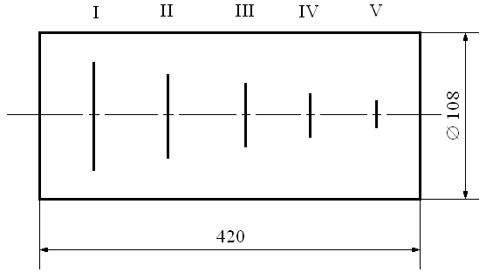
Рис. 7. Контрольный образец с искусственными дефектами.
I – дефект глубиной 3 мм; II – 2,5 мм; III – 2,0 мм; IV – 1,5; V – 1,0 мм.

5. Отчёт по лабораторной работе
1. В программе Microsoft Excel построить гистограмму снятых показаний (см. рис 8.).
2. Оформить акт проведения контроля (Приложение 1).

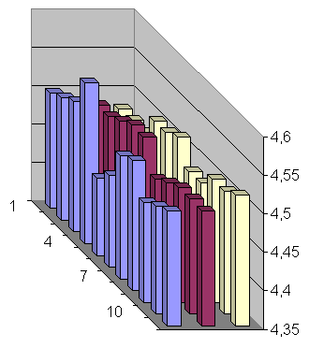
Рисунок 8. Образец оформления результатов магнитной толщинометрии в программе Microsoft Excel.
Литература
1. Неразрушающий контроль и диагностика: Справочник/В.В.Клюев, Ф.Р.Соснин, В.Н.Филинов и др.; Под ред. В.В.Клюев. - М.: Машиностроение, 1995.-488 с., ил.
2. Методы и средства неразрушающего контроля качества: Учебное пособие для вузов/ И.Н.Ермолов, Ю.Я.Останин. М.: Высшая школа, 1988. 367 с.
3. Лукьянов В.А., Петрусенко Е.В. Магнитная толщинометрия. Методические указания к лабораторной работе по курсу «Диагностика и контроль оборудования нефтегазопереработки». М., РГУ нефти и газа имени И.М.Губкина, 2002 г.
Контрольные вопросы
- Какие физические основы магнитной толщинометрии металлов?
- Какие существуют ограничения при применении магнитной толщинометрии металлов?
- Какая технология проведения магнитной толщинометрии металлов?
- Какие физические основы вихретоковой дефектоскопии?
- Какие ограничения существуют при применении вихретоковой дефектоскопии?
- Какая технология проведения вихретоковой дефектоскопии?
Приложение 1

УТВЕРЖДАЮ

_______ / /

«____» __________ 200_г.

АКТ №
проведения магнитной и вихретоковой дефектоскопии

В порядке проведения лабораторной работы проведена дефектоскопия объекта: __________________________________________________________
__________________________________________________________________.

Дефектоскопия объекта проведена «___» ___________ 200_ г. в ауд. ____
в присутствии:

Используемые для проведения дефектоскопии приборы и даты их последней поверки:
______________________________________________________________________________________________________________________________________________________________________________________________________

РЕЗУЛЬТАТЫ ИСПЫТАНИЙ: _____________________________________
________________________________________________________________________________________________________________________________________________________________________________________________________________________________________________________________________

ВЫВОДЫ: ________________________________________________________________________________________________________________________________________________________________________________________________________________________________________________________________________

Подписи членов комиссии:
Лабораторная работа № 2

МАГНИТНАЯ ТОЛЩИНОМЕТРИЯ ЗАЩИТНЫХ ПОКРЫТИЙ

1. Цель лабораторной работы
- Изучение назначения, принципа работы и характеристик магнитного толщиномера.
- Экспериментальное определение толщины защитного покрытия и её зависимости от шероховатости металлической поверхности.

- Теоретические основы
Защитные свойства покрытия в значительной степени зависят от его толщины. Для неразрушающего контроля толщины диэлектрических (анодноокисных, лакокрасочных, мастичных, пластиковых и др.) и электропроводящих неферромагнитных (цинковых, хромовых, медных, оловянных и др.) покрытий на ферромагнитном основании широко применяются толщиномеры магнитного принципа действия.
Принцип магнитной толщинометрии основан на измерении магнитных полей и их неоднородностей. Для проведения исследований близи объекта измерения от внешнего источника генерируется магнитное поле с известными параметрами. По последующему изменению характеристик магнитного поля и судят о характеристиках данного объекта. Рассмотрим теоретические основы данного явления.
Магнитная индукция В (плотность магнитного потока), возникающая между исследуемым объектом и датчиком прибора, зависит от величины напряжённости источника намагничивания Н и магнитной проницаемости среды по следующей зависимости:
В = μ_{о} * μ * Н
где В - магнитная индукция, Тл;
μ_{о} - магнитная проницаемость в вакууме (μ_{о} = 4π*10⁻⁷ Гн/м), Гн/м;
μ - относительная магнитная проницаемость материала (среды), Гн/м;
Н - напряжённость магнитного поля, А/м.
В зависимости от значения μ все материалы подразделяются на три группы: диамагнетики (μ<1), парамагнетики (μ>1) и ферромагнетики (μ>>1). Примеры значений относительной магнитной проницаемости различных материалов приведены в таблице 1.
Таблица 1
Материал | Значение μ, А/м | Группа
Сталь армко | 7000 | Ферромагнетик
Сплав пермалой | 75000 | - «« -
Никель | 1120 | - «« -
Чугун | 630 | - «« -
Кобальт | 174 | - «« -
Сталь электротехническая | 14400 | - «« -
Олово | 1,000001 | Парамагнетик
Серебро | 0,999981 | Диамагнетик

Искажение магнитного поля, происходящее вблизи диамагнитных и парамагнитных тел, незначительно и зафиксировать его можно только с помощью высокочувствительных приборов в специально созданных условиях. Однако, вблизи ферромагнитных тел магнитное поле искажается весьма существенно, поскольку собственная магнитная проницаемость ферромагнетиков в сотни и тысячи раз превышает μ воздуха (μ_{о} и μ воздуха отличаются незначительно). В связи с этим, применение магнитных методов эффективно только при исследовании ферромагнитных тел. На практике магнитные методы рекомендуются при контроле материалов с показателем μ>40.
Плотность магнитного потока и напряжённость магнитного поля между исследуемым объектом и датчиком прибора максимальна на поверхности ферромагнетика. С удалением от поверхности В и Н уменьшаются по экспоненциальному закону:

Н_{z} = Н_{о *} e^{-kz}
где Н_{z} - напряжённость магнитного поля на расстоянии z от поверхности изделия; Н_{о} - напряжённость магнитного поля на поверхности ферромагнетика; k - коэффициент затухания, зависящий от ферромагнитных свойств исследуемого материала и характеристик генерируемого магнитного поля.
Определение данной зависимости и является основой магнитной толщинометрии.
Существующие методы магнитной толщинометрии защитных покрытий следует различать прежде всего по способу регистрации изменения магнитных свойств системы «толщиномер - неферромагнитное покрытие - ферромагнитная подложка».
Наиболее известными методами являются пондеромоторный, магнитостатический и индукционный. Последний способ является наиболее современным и, на сегодняшний день, наиболее распространённым.
1. Первоначально широкое распространение получили толщиномеры пондеромоторного принципа действия, работа которых основана на измерении силы отрыва или притяжения постоянных магнитов и электромагнитов к контролируемому объекту. Измерения производят из расчёта того, что сила притяжения магнита пропорциональна квадрату индукции в зазоре между ферромагнитным изделием и намагниченым телом. Индукция, как было показано выше, зависит от напряжённости поля намагничивания и от величины зазора между магнитом и ферромагнитным изделием.
Основной недостаток приборов пондеромоторного принципа действия - цикличность процесса измерения, связанная с необходимостью установки магнита и измерения силы его отрыва в каждой новой точке измерения.
2. Действие магнитостатических толщиномеров основано на определении изменения напряжённости магнитного в цепи электромагнита или постоянного магнита при изменении расстояния между ним и ферромагнитным изделием из-за наличия немагнитного покрытия. Информация о толщине покрытия фиксируется магниточувствительными элементами, расположенных либо между полюсами магнита (в магнитной нейтрали), либо около одного из его полюсов. Датчики магнитостатических толщиномеров имеют, таким образом, магнитную основу, что позволяет в процессе проведения измерений «примагничивать» их к поверхности исследуемых деталей. В качестве магниточувствительных элементов могут использоваться такие устройства как рамки с током, магнитные стрелки, феррозонды, датчики Холла и другие.
Рис.1. Схема действия магнитостатических толщиномеров:
а - с П-образным электромагнитом; б - со стержневым постоянным магнитом; 1 - электромагнит; 2 -- ферромагнитная деталь;
3 - немагнитное покрытие; 4 — преобразователь Холла; 5 -измерительный прибор; 6 — постоянный магнит
Холла эффект - возникновение в твёрдом проводнике с током силой I, помещённым в магнитное поле с индукцией В_{z}, электрического поля U_{y}. При этом U_{y} + В_{z} + I (рис.2).
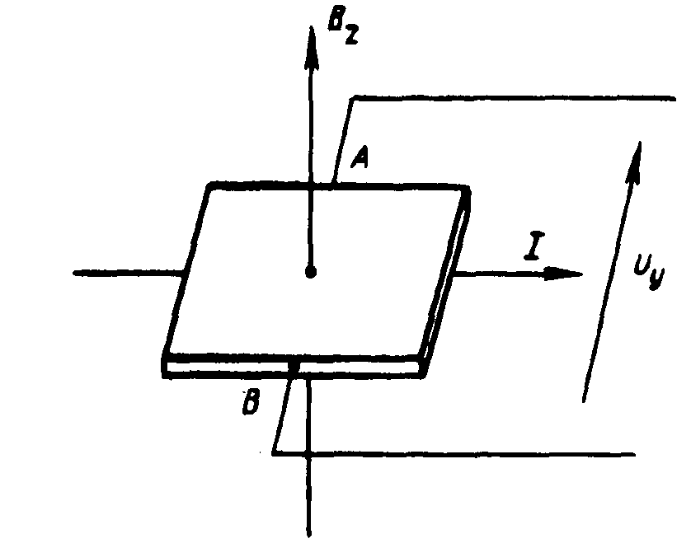
Рис. 2. Схема работы преобразователя Холла
Величина возникающего напряжения U_{y} между сторонами А и В датчика Холла прямо пропорционально величине магнитной индукции (В_{z}), действующей в данной области, и силе тока (I) в проводнике. Сила тока (I) является известной (задаваемой) величиной, а ЭДС Холла (U_{y}) прибор измеряет экспериментально. Зная численные значения этих характеристик, определяют величину магнитной индукции В_{z} по формуле:
В_{z} = К* (U_{y} / I), где
К – коэффициент прибора.

3. При использовании индукционных толщиномеров магнитный поток создаётся с помощью встроенной в датчик-преобразователь катушки индуктивности. Как и в случае магнитостатических толщиномеров сигналом отклика служит изменение магнитной проницаемости магнитной цепи, состоящей из ферромагнитной основы (деталь), преобразователя прибора и немагнитного зазора между ними. Преобразователь прибора фиксирует изменение магнитной индукции, обусловленной изменением магнитной проводимости среды, и преобразует его посредством индикаторных катушек индуктивности в электрический сигнал. Более подробное описание толщиномера индукционного принципа действия представлено в разделе 3.

3. Описание прибора
В настоящей работе используется магнитный толщиномер индукционного принципа действия.
Прибор состоит из блока измерения и выносного малогабаритного индукционного преобразователя.
Передняя панель магнитного толщиномера «Константа К5» представлена на рис. 3.

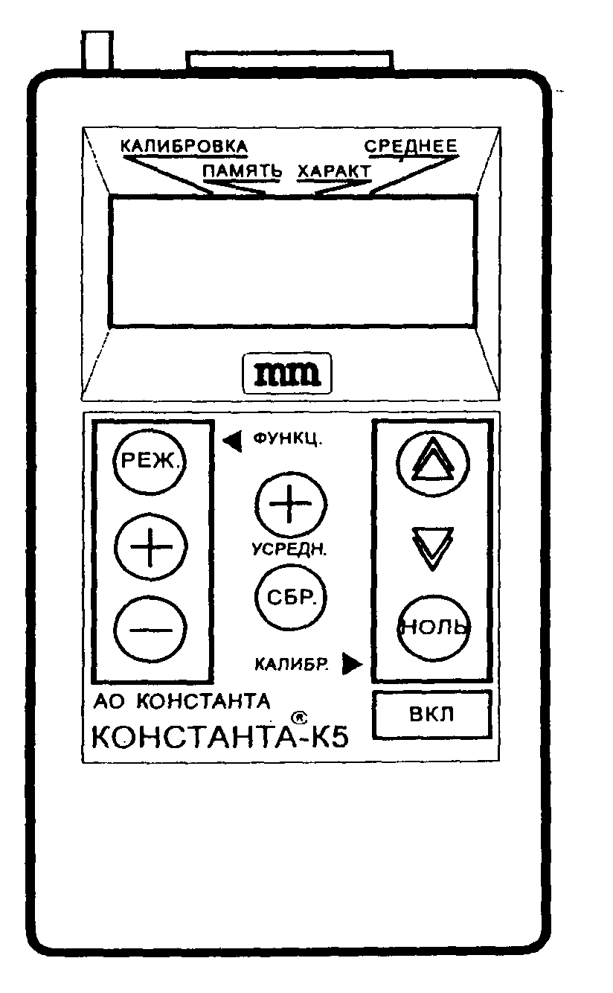
Рис. 3. Передняя панель магнитного толщиномера «Константа-К5»

Преобразователь индукционного толщиномера представляет собой три катушки: возбуждающую и две индикаторные, включенные дифференциально. Катушки размещены на ферромагнитном сердечнике. Возбуждающая катушка питается переменным током частоты 200 Гц.. Вдали от ферромагнитной детали ЭДС, наводимые на индикаторные катушки, расположенные по обе стороны от возбуждающей, взаимно компенсируются. При поднесении преобразователя к ферромагнитной детали, его магнитная симметрия нарушается и в индикаторной обмотке наводится ЭДС, которая в определённых пределах пропорциональна расстоянию между деталью и преобразователем.
Для увеличения точности измерений электромагнитное поле, наводимое в преобразователе прибора локализовано с помощью ферромагнитного стержня. Это позволяет измерять толщину в пятне контроля площадью ∼ 1 мм².
Краевой эффект проявляется при проведении измерений на расстоянии 3-4 мм от края детали. Максимально допустимое отклонение оси преобразователя от положения нормали к контролируемой поверхности составляет 10°.
Обработка результатов производится встроенной микроЭВМ с интегральными аналогоцифровыми преобразователями.
Предел основной допускаемой погрешности измерения А по диапазонам измеряемых толщин h составляет:
для h = 0,1÷2 мм : А < ± (0,015*h + 0,001) мм
для h = 2÷5 мм : А < ± (0,015*h + 0,02) мм

4. Порядок работы с прибором
4.1. Подсоединить шнур преобразователь к разъёму на торцевой панели блока измерения.
4.2. Включить прибор нажатием кнопки «ВКЛ». На индикаторе прибора пойдёт обратный отсчёт времени 30 секунд для самотестирования и подготовки прибора к работе. По окончании отсчёта на индикаторе появится символ «----» , что свидетельствует о готовности прибора к измерениям.
4.3. Для проведения измерений необходимо установить преобразователь на изделие нормально к поверхности, прижать его, не допуская покачивания, и добиться устойчивых показаний толщины покрытия на индикаторе.
4.4. После каждого замера оторвать преобразователь от поверхности и поднять его в воздух. Если позволяют условия контроля, допускается передвигать датчик-преобразователь прибора по поверхности покрытия. Показания прибора при этом будут изменяться в зависимости от толщины.
При подъёме преобразователя в воздух на индикаторе остаётся последний результат измерения толщины покрытия, изменяющийся только при проведении следующего измерения.
4.5. До начала основных измерений требуется произвести калибровку прибора на стандартных образцах. Для чего:
4.5.1. Установить датчик на металлический эталонный образец и с помощью кнопок «>» и «< » установить на дисплее прибора значение нуля.
4.5.2. Установить датчик прибора на эталонном образце «0,103 мм» и с помощью кнопок «>» и «< » установить на дисплее прибора значение, соответствующее толщине стандартного образца.
4.5.3. Установить датчик прибора на образце «1,91 мм» и с помощью кнопок «>» и «< » установить на дисплее прибора значение, соответствующее толщине эталонного образца.
4.5.4. Калибровку по каждой из эталонных мер толщины производить поочерёдно до тех пор пока погрешность измерений не станет превышать допустимую (см. параграф 3).

5. Содержание работы
5.1. Определить погрешность прибора при измерении эталонного образца.
5.2. Произвести калибровку прибора.
5.3. Произвести контроль толщины антикоррозионного покрытия на стальной поверхности.
5.4. Исследовать влияние шероховатости поверхности образцов на показания толщиномера.

6. Методика выполнения работы
6.1. Изучите назначение, принцип действия и порядок работы магнитного толщиномера «Константа К5».
6.2. Произведите проверку-калибровку прибора на стандартных образцах.
Определить величину погрешности «А» показаний прибора в соответствии с формулами, указанными в параграфе 3.
В том случае, если величина погрешности отличается от допускаемой требуется произвести калибровку прибора в соответствии с п.4.5.
6.3. При выполнении п. 5.3 замеры толщины разнотолщинного полиэтиленового покрытия производятся на плоских стальных прямоугольных образцах. Поверхность полиэтиленового покрытия разбита на 30 квадратов - 6 рядов по вертикали и 5 рядов по горизонтали. Все квадраты пронумерованы.
Перемещая датчик прибора по поверхности покрытия, фиксируется толщина покрытия в центре каждого квадрата и её значение заносится в заранее подготовленный план поверхности, выполненный в тетради в произвольном масштабе.
По итогам замеров на плане требуется простроить линии эквивалентных значений (ЛЭЗ) толщины полиэтиленового покрытия. Индекс толщины покрытия для построения ЛЭЗ указывает преподаватель.
Пример нанесения ЛЭЗ на план приведен на рисунке 4. Размеры толщины покрытия в центре квадратов указаны в миллиметрах.
6.3. При выполнении п. 5.4 одна и та же образцовая мера толщины поочерёдно устанавливается на плоские стальные образцы с различной шероховатостью поверхности и фиксируются показания толщиномера. Результаты замеров заносятся в таблицу (таблица 2) и строится график условной зависимости толщины ленты от величины шероховатости поверхности (рис. 5).

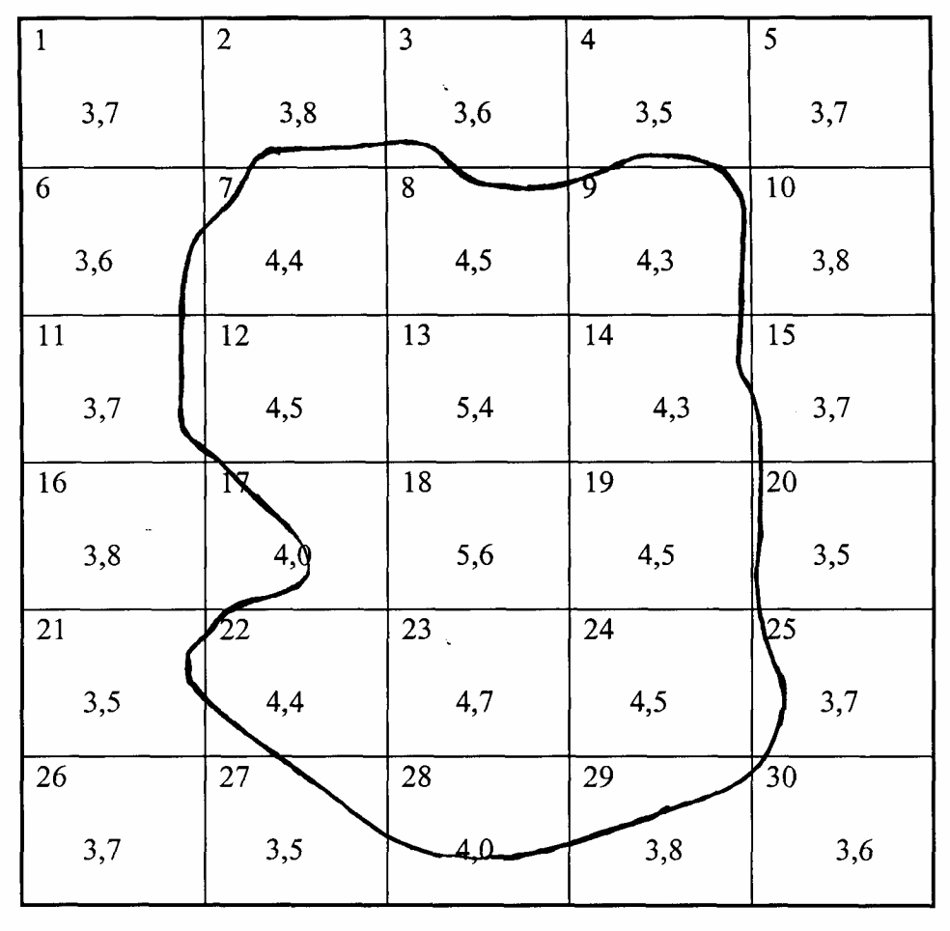

Рис.4. Пример заполнения плана образца. Индекс ЛЭЗ соответствует 4 мм.

Таблица 2
Зависимость условной толщины ленты от шероховатости подложки

№ | Величина шероховатости,  Мкм | Значение толщины  покрытия, мм
1
2
3
4
5

R_{z},мкм
40

25

15

5

Условная толщина ленты, мм

Рис. 5. Зависимость условной толщины ленты от шероховатости поверхности подложки.

8. Содержание отчёта
1. План образца (пример на рисунке 4), включающий результаты произведённых замеров толщины покрытия в каждом из 30 квадратов и нанесенные ЛЭЗ.
2. График зависимости условной толщины ленты от шероховатости поверхности подложки.
9. Вопросы для самоконтроля
1. Толщину каких материалов можно измерить методом магнитной толщинометрии ?
2. В чём состоит принцип действия магнитного индукционного толщиномера.
3. Для измерения в каких диапазонах толщины покрытий предназначены датчики-преобразователи прибора ? Чем они отличаются ?
4. На каком из поддиапазонов будет наибольшая погрешность при измерении толщины кобальтового покрытия.
5. Назовите факторы, вносящие погрешность в изменение толщины покрытий магнитным толщиномером.

10. Литература
- Приборы для неразрушающего контроля качества материалов и изделий: Справочник в 2-х кн. /Под редакцией В.В.Клюева.: М.: Машиностроение, 1986. Книга 2. 352 (см. с. 58-64).
- Неразрушающий контроль и диагностика: Справочник/Под ред.член.кор. РАН проф. В.В.Клюева. М.: Машиностроение, 1995. 487 с.
- Методы и средства неразрушающего контроля качества: Учебное пособие для вузов/ И.Н.Ермолов, Ю.Я.Останин. М.: Высшая школа, 1988. 367 с.

Лабораторная работа № 3

ИЗУЧЕНИЕ НАЗНАЧЕНИЯ, ПРИНЦИПА ДЕЙСТВИЯ И ХАРАКТЕРИСТИК УЛЬТРАЗВУКОВОГО ДЕФЕКТОСКОПА

1. Цель лабораторной работы

- Изучение назначения, принципа работы и характеристик ультразвукового дефектоскопа.
- Изучение технологии проведения ультразвукового контроля.
- Получение практических навыков проведения замеров при определении толщины металлических и неметаллических деталей.

- Теоретические основы

Ультразвуковая дефектоскопия относится к активным методам акустического неразрушающего контроля. Технология активных методов включает первичное воздействие на объект контроля ультразвуковыми волнами от внешнего источника и последующий анализ результатов данного воздействия.
Ультразвуковой волной называется процесс распространения упругих колебаний ультразвуковой частоты в материальной среде. При этом каждая частица, участвующая в волновом движении, колеблется около положения своего равновесия, передавая свою энергию соседним частицам. Отличие звуковых волн от ультразвуковых состоит в частоте колебаний. Волны с частотой от 16 до 20000 Гц относятся к звуковым (данные частоты считаются пределами слышимости звуков для человеческого уха). Упругие колебания с частотой от 20000 до 10⁹ Гц называют ультразвуковыми.
Как правило, для взаимодействия с объектом контроля используются продольные или поперечные ультразвуковые волны. Продольной волной называется такая волна, в которой колебательное движение отдельных частиц происходит в том же направлении, в котором распространяется волна. Поперечной (сдвиговой) волной называют такую волну, в которой отдельные частицы колеблются в направлении, перпендикулярном направлению распространения волны.
Скоростью распространения звуковой волны (С) называется скорость распространения определённого состояния колебаний в материальной среде.
Скорость распространения продольной волны (т.е. колебательное движение частиц которой происходит в направлении движения волны) в неограниченном твёрдом теле определяется выражением
, где:
Е - модуль Юнга;
- - коэффициент Пуассона;
- - плотность материала.
В металлах скорость продольной и поперечной волн соотносятся как
С_{поп} ≈ 0,55 С_{пр}.
Минимальное расстояние между двумя точками, колеблющимися в одной фазе называют длиной ультразвуковой волны и обозначается λ . Длина волны связана с частотой и скоростью распространения соотношением
λ = С \ ƒ , где
ƒ - частота колебаний волны, 1/сек.
Значения скоростей продольных и поперечных ультразвуковых волн в различных средах приведены в таблице 1.

Таблица1
Скорости продольных и поперечных
ультразвуковых волн в различных средах
№ | Материал | Скорость продольных волн, м/с | Скорость поперечных волн, м/с | Плотность среды, г/см³
1 | Алюминий | 6260 | 3080 | 2,7
2 | Медь | 4700 | 2260 | 8,9
3 | Сталь Ст-3 | 5930 | 3250 | 7,8
4 | Стекло | 5500 | 3420 | 2,6
5 | Чугун | 3500÷5600 | 2200÷3200 | 7,2
6 | Полистирол | 2350 | 1120 | 1,1
7 | Резина | 1480 | - | 1,3
8 | Эпоксидная смола | 2580 | - | 1,1
9 | Трансформаторное масло | 1380 | - | 0,9
10 | Воздух | 331 | - | 0,0013

3. Описание прибора
3.1. Назначение прибора.

В настоящей работе используется ультразвуковой дефектоскоп марки А1212 производства МНПО «Спектр» (далее по тексту дефектоскоп)
Данный дефектоскоп обеспечивает:
- определение толщины материалов;
- поиск внутренних дефектов (поры, разрывы, несплошности);
- определение координат дефектов;
- определение профиля дефектов;
- масштабирование при анализе результатов контроля;
- построение полной А-развёртки в режиме околодефектного поиска;
- запоминание результатов контроля во внутренней памяти прибора;
- передачу информации с дефектоскопа на персональный компьютер.
Общий вид прибора изображён на рисунке 1.
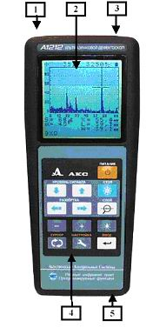
1 – электронный блок в прямоугольном корпусе.
2 – экран графический жидкокристаллический.
3 – разъёмы для подсоединения ультразвуковых преобразователей.
4 – 13-клавишная плёночная клавиатура управления прибором.
5 – инфракрасный порт для связи с внешним персональным компьютером. Рис. 1. Общий вид ультразвукового дефектоскопа А1212

Основное назначение ультразвукового дефектоскопа – это поиск различных нарушений сплошности и однородности материалов, изделий, сварных соединений и определение координат и размеров обнаруженных дефектов. Кроме того, прибор можно использовать для измерения толщины материалов, что является, в общем случае, относительно более простой задачей.
Дефектоскоп А1212 позволяет проводить неразрушающий контроль изделий из различных металлов, сплавов, стекла, керамики, пластмасс и других материалов, скорости распространения продольных ультразвуковых волн в которых лежат в диапазоне от 1000 до 9999 м/сек.
Дефектоскоп осуществляет контроль изделий эхо-методом, эхо-зеркальным, зеркально-теневым и теневыми методами. Для реализации этих методов контроля с прибором используются различные прямые, наклонные, раздельные, совмещённые и раздельно-совмещённые ультразвуковые преобразователи с рабочими частотами от 1 до 10 МГц. Прибор отображает принятые сигналы в виде А-развёртки, сигнализирует обнаружение в выбранной зоне контроля подачей звуковых сигналов и индуцирует координаты, относительные размеры дефектов и служебную информацию в буквенно-цифровом виде. Он позволяет разворачивать зону контроля на весь экран для подробного рассмотрения, «замораживать» изображение на экране и записывать его в память со всеми параметрами прибора и объекта контроля: частотой, задержкой сигнала в преобразователе, ослаблением аттенюатора, амплитудой зондирующего импульса, скоростью ультразвука, типом ультразвукового преобразователя, углом наклона преобразователя и др.
Всё управление прибором осуществляется с помощью 13-клавишной плёночной клавиатуры, расположенной на лицевой панели корпуса прибора под дисплеем. Передача данных на внешний компьютер производится по инфракрасному каналу связи.
Прибор А1212 содержит все традиционные блоки ультразвукового дефектоскопа: синхронизатор, генератор зондирующих импульсов, приёмный тракт с аттенюатором, индикаторы, автоматический сигнализатор дефектов и ультразвуковые преобразователи. Однако в явном виде, как электронные устройства в приборе присутствуют лишь генератор зондирующих импульсов, приёмный тракт с цифровым выходом, индикатор и ультразвуковые преобразователи. Роль остальных устройств выполняет микропроцессор. Количество и тип преобразователей зависит от используемого метода контроля.
2. Принцип работы прибора

Принцип работы ультразвукового дефектоскопа основан на том, что в большинстве твёрдых материалов, и в первую очередь, в металлах хорошо распространяются ультразвуковые волны, которые могут отражаться от границ материала и его внутренних неоднородностей. Дефектоскоп с помощью передающего ультразвукового преобразователя периодически посылает в контролируемый объект короткие импульсы ультразвуковых волн. С помощью приёмного ультразвукового преобразователя импульсы отражённые обратно или прошедшие сквозь материал ультразвуковых волн преобразуются в электрические сигналы и поступают в электронный блок дефектоскопа. После усиления, оцифровки и обработки встроенным процессором сигналы отображаются на графическом матричном дисплее в виде осциллограммы (рис.2). Амплитуда сигнала несёт информацию, в основном, о величине отражателя в объекте контроля или о степени «прозрачности» материала при приёме прошедших ультразвуковых волн. Время задержки сигнала, его положение на временной оси, говорит о величине пути, по которому прошёл сигнал. Эту величину легко рассчитать, зная скорость распространения волн в материале. Чаще всего используется именно такое изображение сигналов на экране дефектоскопа (рис. 2). Оно кратко называется А-развёрткой.
При работе дефектоскопа эхо-методом с совмещённым или раздельно-совмещённым преобразователем временное положение эхо сигналов на экране пропорционально дальности расположения отражателей от преобразователя. Поэтому горизонтальную ось можно сразу проградуировать в миллиметрах, пересчитав время в дальность с учётом скорости распространения ультразвуковых волн
3.3. Технические характеристики прибора А1212.
Дефектоскоп должен соответствовать требованиям ГОСТ 23049-84.
Номинальные рабочие частоты ультразвука 1,25; 2,5; 5,0 и 10,0 МГц. Отклонение частот дефектоскопа от номинальных значений не более ±15%.
Максимальная толщина контролируемых материалом эхо-методом (для стали) 2200 мм. Предел допускаемой погрешности измерения толщины Х не более ±(0,01Х + 0,2) мм.
Диапазон измерений интервалов времени от 1 до 750 мкс. Устанавливаемые длительности развёртки: 10, 20, 50, 250 и 750 мкс.
Зона нечувствительности сигнализатора порога срабатывания сигнализатора дефектов не более 0,3 дБ.
Диапазон настройки на скорость звука в материале от 1000 до 9999 м/с.
Рабочий диапазон температур от -20°С до +45°С.

4. Порядок работы с дефектоскопом
Общий вид и описание назначения клавиш дефектоскопа приведено в таблице 2.
Порядок включения и подготовки к работе дефектоскопа приведён в таблице 3.
Для обеспечения акустического контакта на поверхность контролируемого объекта наносится тонкий слой масла или глицерина.
Шероховатость исследуемой поверхности не должна превышать 40 мкм.
4.1. Настройка параметров прибора.
Основные параметры прибора такие как: рабочая частота, угол ввода ультразвуковых колебаний, значение задержки в протекторе преобразователя, скорость ультразвука в материале, а также некоторые другие, устанавливаются в режиме «НАСТРОЙКА». Общий вид экрана прибора в режиме работы «НАСТРОЙКА» приведён в таблице 4.
Прибор позволяет записать и оперативно выбирать до 15 конфигураций настроек, которые выбираются с помощью соответствующей строки меню. Конфигурации с номерами 1÷15 – это постоянно сохраняемые в энергонезависимой памяти библиотеки настроек.
Фактически, каждому номеру настройки соответствует:
- Тип используемого преобразователя.
- Материал контролируемого изделия.
Все изменения в режиме «НАСТРОЙКА» сохраняются автоматически при выходе из режима.
Таблица 2
Назначение клавиш дефектоскопа.
Вид клавиши | Назначение клавиши
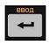 | В режиме ЭХО и ЛУПА: включение функции СУММА. В режиме ПРОФИЛЬ: пошаговый ввод. В режиме СТОП КАДР: запись кадра в память. В режиме НАСТРОЙКА: включение и выключение УРОВНЯ, а также запуск выполнения функций вывода данных и очистки памяти.
 | В режимах ЭХО и ЛУПА выбор параметра (измерительный курсор или строб) для измерения сигнала. В режиме ПРОФИЛЬ очистка экрана.
 | Удерживая клавишу «курсор», нажмите «плюс». Увеличивает порог компенсации отсечки.
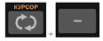 | Удерживая клавишу «курсор», нажмите «минус». Уменьшает порог компенсации отсечки.
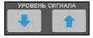 | В режимах ЭХО и ЛУПА уменьшение и увеличение уровня сигнала. Клавиши изменяют затухание в аттенюаторе приёмного тракта с дискретностью в 1 дБ. В режиме НАСТРОЙКА выбор строки меню. Выход из режима СУММА.
 | Переключение длительности горизонтальной развёртки (предела шкалы Х). В режиме СТОП КАДР просмотр ранее записанных кадров.
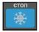 | Включение и выключение режима СТОП КАДР (остановка, «заморозка») изображения на экране.  В режиме НАСТРОЙКА копирование параметров из конфигурации под номером 0 в конфигурацию, номер которой на единицу больше установленного на экране.  Для выхода из режима СУММА можно дважды нажать клавишу «стоп».
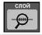 | Включение и выключение режима ЛУПА или ПРОФИЛЬ из режима ЭХО.

Таблица 3
Порядок включения и подготовки к работе дефектоскопа А1212.
№ | Общий вид | Назначение процедуры
1 | 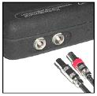 | Подключите к прибору ультразвуковой преобразователь. Если Вы работаете с раздельно-совмещённым преобразователем (типа П121-5,0-12/2-БВТ-LL017), то следует соблюдать маркировку кабелей. Разъём, обозначенный точкой, служит для подключения излучающего пьезоэлемента УЗ преобразователя. К этому разъёму нужно подключать кабель преобразователя, обозначенный красными поясками.
2 | 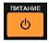 | Включите прибор нажатием на клавишу. Прозвучит трель. Через 3÷5 секунд на экране появится изображение.
3 |  | Перейдите в режим НАСТРОЙКА нажатием на клавишу.
4 |  | Клавишами усиления осуществляется движение по меню. Выберите номер конфигурации из библиотеки настроек.
5 | 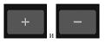 | Клавишами «плюс» и «минус» можно установить нужный Вам номер конфигурации. После включения прибор находится в конфигурации под номером 0, в которую прописываются параметры преобразователя
6 | 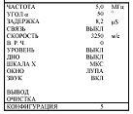 | Например, в конфигурацию №5 прописаны характеристики наклонного преобразователя частотой 5 МГц, углом ввода 50°, временем задержки 8,2 мкс, скоростью 3250 м/с и т.д.
7 |  | Перейти в режим ЭХО
8 |  | С помощью клавиш установить необходимый диапазон развёртки.
9 |  | В левом углу экрана находится индикатор выбранного для изменения параметра строба.

Таблица 4
Общий вид экрана прибора в режиме работы «НАСТРОЙКА».

Параметр | Показатель параметра | Размерность
ТЕМПЕРАТУРА | 22 | °С
ЧАСТОТА | 1,0/1,2/1,8/2,5/5,0/10,0/15,0 | МГц
УГОЛ α | 0/5/10 ….80 | °
ЗАДЕРЖКА | 0,0 ÷ 25,0 | μS
СВЯЗЬ | ВЫКЛ/ВКЛ
СКОРОСТЬ | 1000 ÷ 9999 | М/с
В.Р.Ч. | 0 ÷ 255
УРОВЕНЬ | ВЫКЛ / 0÷120 | ДБ
ДНО | ВЫКЛ / 0÷255 | Мм
ШКАЛА Х | ММ/МКС
ОКНО | ПРОФИЛЬ / ЛУПА
ЗВУК | ВКЛ/ВЫКЛ
ВЫВОД
ОЧИСТКА
КОНФИГУРАЦИЯ | 0 ÷ 15

Движение по меню осуществляется клавишами уровня. Активная строка при этом начинает мигать.
Изменение параметров пунктов меню осуществляется клавишами «плюс» и «минус».
4.2. Контроль дефектов в режиме работы «ЭХО».
Контроль ведётся следующим образом. Установите преобразователь на поверхность контролируемого изделия и клавишами «Уровень сигнала»и «Развёртка» добейтесь того, чтобы на экране появился донный сигнал с амплитудой (шкала абсцисс на экране дефектоскопа) не более 50 единиц. С помощью клавиш «+» и «-» подведите временный курсор к фронту сигнала. В левом нижнем углу будет находиться результат измерений: «Х=...».
Для поиска дефекта в данном изделии нужно увеличить уровень сигналов на экране настолько, чтобы собственный шум преобразователя поднялся до уровня 10-20 единиц. Медленно проводя преобразователем по поверхности изделия и наблюдая за поведением сигнала на экране, добейтесь уверенного приёма эхо-сигнала от дефекта (если он есть) и найдите положение преобразователя, при котором эхо-сигнал максимален. Подведите электронный маркер к фронту сигнала и определите глубину залегания дефекта.
Общий вид экрана дефектоскопа в работе в режиме «ЭХО» приведён на рисунке 2.
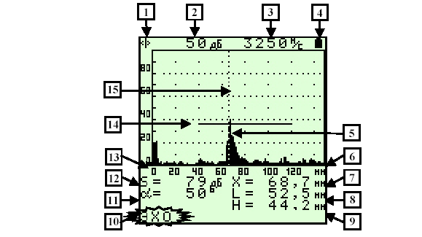

Рис. 2. Общий вид экрана дефектоскопа в режиме работы «ЭХО»
1. Индикатор состояния переключателя курсоров.
2. Значение аттенюатора дефектоскопа.
3. Значение скорости ультразвука. Для прямых преобразователей устанавливается скорость продольных волн, для наклонных – скорость сдвиговых волн (для стали эти значения в среднем соответствуют 5950 м/с и 3250 м/с).
4. Индикатор степени разряда батареи. Полностью зачерненный символ означает, что батарея хорошо заряжена. Пустой мигающий символ указывает на необходимость срочной замены батарей.
5. Эхо – сигнал, отображаемый прибором.
6. Разметка горизонтальной оси и символ размерности шкалы (ММ или МКС).
7. Дальность по лучу.
8. Расстояние по поверхности от точки ввода до дефекта. Определяется через дальность по лучу, умноженную на косинус угла ввода.
9. Глубина дефекта. Определяется через дальность по лучу, умноженную на синус угла ввода.
10. Название текущего режима работы. Может принимать значение «ЭХО», «ПРОФИЛЬ» или «ЛУПА».
11. Угол ввода ультразвуковых колебаний в материал. Устанавливается оператором через меню и участвует в расчете параметров L и H.
12. Уровень сигнала в месте установки измерительного курсора.
13. Отображение уровня отсечки. Ниже этого уровня блокируется отображение сигналов для отстройки от шумов.
14. Строб. При пересечении сигналом происходит автоматическое измерение амплитуды сигнала (12), расстояния (7, 8, 9), что сопровождается звуковым сигналом. При включении режима ЛУПА область растягивается во весь экран.
15. Измерительный курсор. Устанавливается автоматически при первом
пересечении сигналом строба (14).
4.3. Запись результатов контроля в память дефектоскопа и их просмотр на экране.
Для последующего анализа и документирования результатов контроля их можно записать в память прибора, а затем перенести на внешний компьютер. При записи происходит запоминание вида экрана в момент остановки зондирования объекта контроля и всех установленных в приборе параметров.
Для записи результатов в память прибора необходимо:
- Очистить память прибора от посторонних результатов. Для этого:
- Нажатием клавиши «Настройка» перевести прибор в режим работы
«НАСТРОЙКА».
- Выделить курсором строку «ОЧИСТКА» (название строки будет мигать).
- Нажать на панели прибора кнопку «ВВОД». При этом произойдёт
очистка памяти прибора.
d) Выйти из режима «НАСТРОЙКА», нажав клавишу «Настройка».
- Произвести замеры исследуемых показателей.
- Результаты каждого замера зафиксировать на дисплее нажатием кнопки «СТОП». Далее, при нажатии кнопки «ВВОД» изображение записывается в память прибора.
- Для просмотра результатов замеров на экране прибора необходимо:
- Нажать кнопку «СТОП».
- Нажимая кнопки «Развёртка» последовательно просмотреть на
экране сохранённые изображения.
4.4. Передача результатов испытаний на внешний компьютера.
Чтобы перенести информацию из памяти прибора на внешний компьютер необходимо:
      - Запустить служебную программу А1212 Data manager v.1.4.
      - Перевести режим работы дефектоскопа в режим «Настройка», для чего нажать на панели прибора клавишу с названием «Настройка».
      - Посредством нажатия на панели прибора кнопок в виде «стрелка вверх» и «стрелка вниз» (под строчкой «уровень сигнала») подвести курсор к строчке «ВЫВОД». Строчка при этом начнёт мигать.
      - Поднести прибор стороной, на которой находится устройство выхода инфракрасного сигнала, к инфракрасному порту компьютера.
      - Нажать клавишу F6 на клавиатуре компьютера. Программа предложит Вам указать файл в который будут приниматься данные.
      - Записать в название файла свою фамилию.
      - Нажать на дефектоскопе кнопку «ВВОД». После этого происходит передача данных, записанных в память прибора, на внешний компьютер.
      - В окне для надписи к рисунку сделайте запись о виде исследуемого изделия и полученных результатах замеров.

5. Порядок проведение работы
- Ознакомьтесь с принципом действия и порядком работы с ультразвуковым дефектоскопом А1212.
- Подготовьте дефектоскоп к работе с датчиком, предложенным преподавателем.
- Определите прямым совмещенным преобразователем толщину металлических образцов, предложенных преподавателем.
- Сохраните полученные результаты в памяти прибора.
- Занесите в тетрадь информацию о типе используемого преобразователя дефектоскопа, характере и координатах исследуемых дефектов или изделий.
- Произведите запись результатов из памяти прибора в память компьютера. Опишите в аннотации исследуемое изделие и укажите полученный результат замеров.
6. Требования к отчёту
По итогам работы отчёт должен содержать текстовое описание объекта исследования с указанием конкретных результатов проведения замеров.
На жёстком диске компьютера должен остаться файл, содержащий результаты проведенных замеров.

7. Вопросы для самоконтроля
1. От чего зависит скорость распространения ультразвуковых волн в материале?
2. От какой характеристики материала объекта контроля зависит возможность использования метода ультразвукового контроля ?
3. Что позволяет делать дефектоскоп А1212 ?
4. Перечислите основные функциональные возможности прибора А1212.
5. Какова последовательность проведения ультразвукового контроля ?
6. Какова последовательность записи результатов контроля на жёсткий диск компьютера ?
8. Литература
- Неразрушающий контроль и диагностика: Справочник/Под ред.член.кор. РАН проф. В.В.Клюева. М.: Машиностроение, 1995. 487 с.
- Радиационная, ультразвуковая и магнитная дефектоскопия металлоизделий: Учеб. для ПТУ/ Н.П.Алешин, В.Г.Щербинскай. М.:Высшая школа, 1991. 271 с.
- Диагностика технического состояния оборудования нефтегазохимических производств/ В.В.Гриб. М.: ЦНИИТЭнефтехим, 1998, 179 с.
- Ультразвуковая дефектоскопия в энергомашиностроении./ Е.Ф.Кретов. С.-Пб.: «Радиоавионика», 1995, 326 с.
- Ультразвуковой контроль сварных соединений./В.Г.Щербинский, Н.П.Алешин. М.: МГТУ им. Н.Э.Баумана, 2000, 496 с.
- ГОСТ 28782-90. Контроль неразрушающий. Толщиномеры ультразвуковые. Общие технические требования.
- ГОСТ 8.495-85. ГСИ. Толщиномеры ультразвуковые контактные. Методы и средства поверки.

Лабораторная работа № 4

УЛЬТРАЗВУКОВАЯ ТОЛЩИНОМЕТРИЯ И ДЕФЕКТОСКОПИЯ

1. Цель лабораторной работы
- Изучение технологии ультразвуковой толщинометрии и дефектоскопии с помощью прямого датчика-преобразователя.
- Изучение технологии ультразвуковой дефектоскопии с помощью наклонного датчика-преобразователя.
- Определение координат отверстий внутри металлических образцов.
2. Теоретические основы
2.1. Ультразвуковые преобразователи.
Для возбуждения и приёма ультразвуковых колебаний используют электроакустические преобразователи.
Генерация и регистрация ультразвуковых волн в электроакустических преобразователях основана на так называемом пьезоэлектрическом эффекте.
Прямой пьезоэлектрический эффект заключается в поляризации материала при воздействии на него растягивающими или сжимающими нагрузками. Обратный пьезоэлектрический эффект заключается в образовании сжимающих или растягивающих нагрузок при поляризации материала.
Иллюстрация возникновения прямого пьезоэлектрического эффекта приведена на рис. 1.

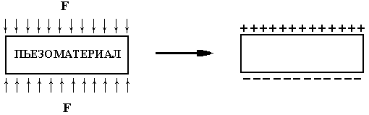
Рис. 1. Прямой пьезоэлектрический эффект.

Пьезоэлектрическими свойствами обладают некоторые керамические материалы, например, цирконат-титана свинца или титанат бария.
Поверхности пьезоэлемента металлизированы и являются электродами. При подаче на них электрического напряжения пластина изменяет свою толщину вследствие действия обратного пьезоэлектрического эффекта. Если напряжение знакопеременно, то пластина колеблется в такт этим изменениям, создавая в окружающей среде упругие колебания. При этом пластина работает как излучатель и частота её колебаний соответствует частоте прикладываемого напряжения.
Если пьезоэлектрическая пластина воспримет импульс давления, то на её обкладках, вследствие прямого пьезоэлектрического эффекта появятся заряды, величина которых может быть измерена. В этом случае пьезопластина работает как приёмник.
Конструкции основных типов ультразвуковых преобразователей представлены на рис. 2.
Различают прямые, излучающие в контрольный объект продольные волны нормально к поверхности (рис. 2 а, в), и наклонные (рис. 2 б), с помощью которых в изделии возбуждаются поперечные, поверхностные, нормальные и продольные волны.
По конструкции преобразователи подразделяют на раздельные, которые предназначены только для генерации или приёма ультразвуковых волн (рис. 2 а, б), совмещённые, у которых один пьезоэлемент служит излучателем и приёмником и раздельно-совмещённые, имеющие два пьезоэлемента в одном корпусе (рис. 2 в).
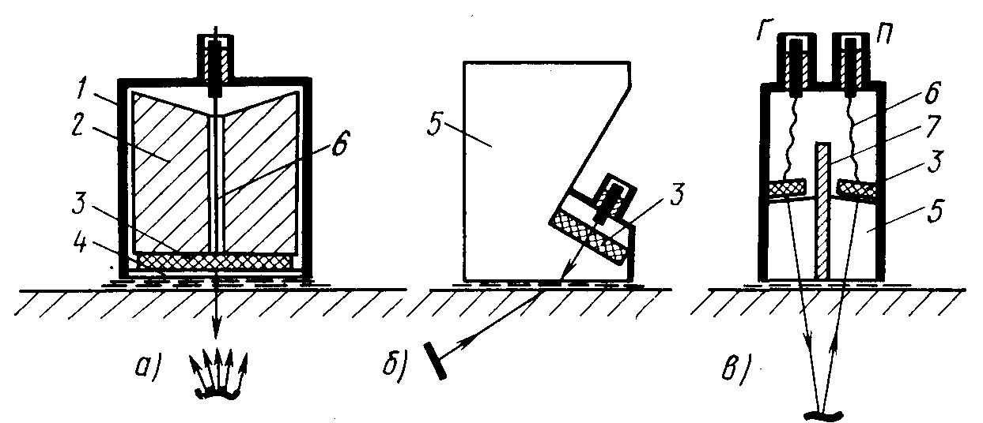
Рис. 2. Конструкции основных типов ультразвуковых преобразователей.
а - прямой, б—наклонный (призматический), в—раздельно-совмещенный (РС); 1 - корпус; 2—демпфер, 3 — пьезопластина, 4—защитное донышко (протектор), 5 — призма, 6 — токоподвод, 7 — акустический экран.

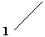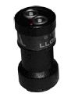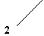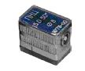

Рис. 3. Внешний вид ультразвуковых преобразователей дефектоскопа А1212. 1 – прямой совмещённый датчик-преобразователь LL017.
2 – наклонный совмещённый датчик-преобразователь ПКН 5.0-50°.

В зависимости от геометрических размеров объекта, искомых дефектов, типа материала, схемы контроля могут быть использованы наклонные преобразователи с углом ввода от 40° до 75° и рабочей частотой от 1 до 5 МГц. Эти преобразователи позволяют генерировать частотные колебания, являющиеся для объекта контроля источником поперечных ультразвуковых волн, скорость распространения которых в стали составляет около 3250 м/с.
Прямые преобразователи используются в основном для определения толщины изделий.
Наклонные преобразователи используются в случаях, когда установить датчик-преобразователь непосредственно над контролируемой поверхностью не представляется возможным из-за конструктивных особенностей объекта контроля (например, сварные соединения, угловые соединения, поверхности со сложным профилем), или из-за его повышенной шероховатости. Максимальная шероховатость поверхности (R_{z}) для применения ультразвукового контроля не должна превышать 40 мкм.
Для определения внутренних дефектов в объекте контроля в основном используются наклонные преобразователи, поскольку они позволяют эффективно сканировать объект контроля по вертикали. Прямые преобразователи не в полной мере отвечают этому назначению, поскольку не позволяют определять наличие «нижних дефектов» под «верхними дефектами». Сигнал отражается от «верхнего дефекта» и не позволяется зафиксировать «нижний дефект» (рис. 4). При использовании наклонного преобразователя возможно, перемещая его по горизонтальной поверхности, сканировать дефекты, расположенные в вертикальной плоскости (рис. 4).
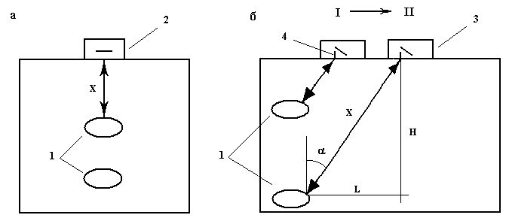
Рис. 4. Определение координат отверстий с помощью прямого (а) и наклонного (б) преобразователя. 1 – дефекты; 2 – прямой преобразователь; 3 – наклонный преобразователь; 4 – риска на наклонном преобразователе; Н – глубина залегания дефекта; L – расстояние до дефекта по горизонтали;
Х – полное расстояние до дефекта; α – угол ввода преобразователя.

2.2. Методы проведения ультразвукового контроля.
Наиболее распространённы на практике эхоимпульсный и теневой методы ультразвукового контроля.
Эхоимпульсный метод (рис. 5, 6) заключается в прозвучивании изделия короткими импульсами ультразвуковых колебаний и регистрации эхосигналов, отражённых от дефекта и идущих к приёмнику. Признаком дефекта является появление эхосигнала на экране дефектоскопа. При этом чем больше дефект, тем больше амплитуда эхосигнала.
Этот метод наиболее широко распространён из-за простоты реализации, возможности одностороннего доступа к изделию, независимости результатов контроля от конфигурации и состояния противоположной (донной) поверхности, а также из-за высокой точности в определении координат дефектов. Основным недостатком метода является наличие значительной «мёртвой» зоны в металле под пьезоэлектрическим преобразователем, что не позволяет выявлять в объекте контроля подповерхностные дефекты.
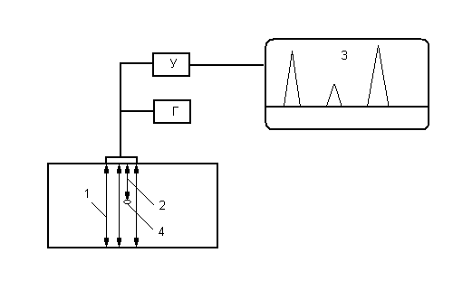
Рис. 5. Схема обнаружения дефектов эхоимпульсным методом с помощью прямого раздельно-совмещённого преобразователя.
1 – ультразвуковые импульсы, отражающиеся от донной поверхности; 2 – ультразвуковые импульсы, отражающиеся от дефекта; 3 – А-развёртка на экране дефектоскопа; 4 – дефект; У—усилитель, Г—генератор.
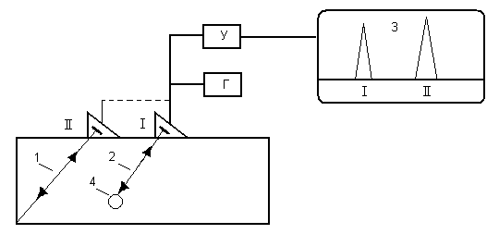
Рис. 6. Схема обнаружения дефектов эхоимпульсным методом с помощью наклонного раздельно-совмещённого преобразователя.
1 – ультразвуковые импульсы, отражающиеся от донной поверхности;
2 – ультразвуковые импульсы, отражающиеся от дефекта;
3 – А-развёртка на экране дефектоскопа;
4 – дефект; У—усилитель, Г—генератор
I – положение датчика-преобразователя, фиксирующего наличие дефекта;
II – положение датчика-преобразователя, фиксирующего донный сигнал.

Теневой метод (рис. 7) реализуется путём сквозного прохождения ультразвука через изделие. При этом используют два соосно размещённых пьезоэлектрических преобразователя (ПЭП) (излучатель и приёмник), а о наличии дефектов судят по пропаданию или уменьшению амплитуды сквозного сигнала. Недостатками метода являются необходимость двухстороннего доступа к изделию, а также использование сложной механической системы соосного фиксирования датчиков. К преимуществам следует отнести слабую зависимость амплитуды сигнала от ориентации дефекта, высокую помехоустойчивость и отсутствие «мёртвой» зоны.
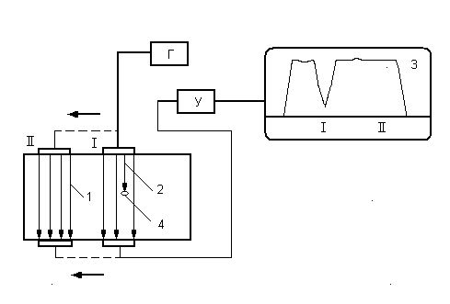
Рис. 7. Схема обнаружения дефектов теневым методом с помощью прямого раздельного преобразователя.
1 – ультразвуковые импульсы, проходящие до донной поверхности; 2 – ультразвуковые импульсы, прерывающиеся на дефекте; 3 – изображение ослабления донного сигнала на экране дефектоскопа, 4 – дефект; У—усилитель, Г—генератор

3. Порядок проведения работы.
Целью проведения испытаний является определение координат внутренних отверстий в контрольных образцах. В качестве контрольных образцов используются бруски из стали марки Ст3 размером 105х27х43 мм. Все отверстия имеют диаметр 4 мм и являются сквозными.
Координаты отверстий следует нанести на чертёж бруска. Пример оформления результатов испытаний приведён на рис. 8. Расстояния до дефекта могут быть указаны как до точки отражения в дефекте (в этом случае они совпадают с показаниями дефектоскопа), так и до центра отверстия (в этом случае следует учитывать расстояние между центром отверстия и точкой отражения).
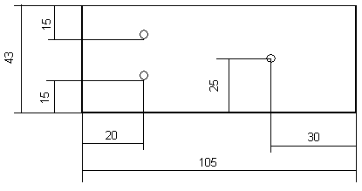
Рис. 8. Пример оформления результатов испытаний.

3.1. Определение координат отверстий в контрольных образцах прямым раздельно-совмещённым преобразователем.
Порядок проведения контроля состоит в следующем:
- Подсоедините к блоку дефектоскопу прямой совмещённый датчик-преобразователь LL017.
- Подготовьте дефектоскоп к работе. Порядок работы с дефектоскопом и назначение функциональных клавиш описано в лабораторной работе №1 «Изучение назначения, принципа действия и характеристик ультразвукового дефектоскопа».
- Установите брусок таким образом, чтобы грани, закрытые полимерным покрытием, располагались в вертикальной плоскости.
- Нанесите слой смазывающей жидкости на верхнюю поверхность стального бруска.
- Установите датчик-преобразователь на верхнюю поверхность бруска и, перемещая датчик, произведите сканирование объёма бруска. Скорость сканирования – не более 150 мм/мин.
- По факту появления на экране дефектоскопа А-развёртки и показаниям толщиномера (в правом нижнем углу экрана дефектоскопа «Х= ») определите наличие и координаты внутренних отверстий. Ось отверстия определяется по координате минимального значения толщины.
- Повторите процедуру сканирования не менее двух раз.
- Переверните образец на 180° относительно горизонтальной оси.
- Повторите процедуры, описанные в пп. 4÷7 параграфа 3.1.
- Нанесите на чертёж образца (рис. 8) координаты отверстий.
3.2. Определение координат отверстий в контрольных образцах наклонным раздельно-совмещённым преобразователем.
Порядок проведения контроля состоит в следующем:
      - Подсоединить к блоку дефектоскопу наклонный датчик-преобразователь ПКН 5.0-50°.
      - Подготовьте дефектоскоп к работе. В режиме «НАСТРОЙКА» выберите номер конфигурации, соответствующей характеристикам данного датчика-преобразователя.
      - Установите брусок таким образом, чтобы грани, закрытые полимерным покрытием, располагались в вертикальной плоскости.
      - Нанесите слой смазывающей жидкости на верхнюю поверхность стального бруска.
      - Установите датчик-преобразователь на верхнюю поверхность бруска и, перемещая датчик, произведите сканирование объёма бруска. Скорость сканирования – не более 150 мм/мин.
      - Зафиксируйте на экране дефектоскопа появление А-развёртки.
      - Нажмите «ВВОД» на панели дефектоскопа. Дефектоскоп при этом переходит в режим работы «СУММА», в котором осуществляется запоминание всех значений эхо-сигналов от дефекта-отражателя. При сканировании датчиком околодефектной зоны на экране дефектоскопа отображается фигура в виде неправильной пирамиды. Координата центра пирамиды соответствует координате центра цилиндрического отверстия.
      - Зафиксируйте координаты центра дефекта по показаниям в правом нижнем углу экрана дефектоскопа: «Х= »; «L= »; «H= », где
Х – расстояние до дефекта-отражателя по прямой;
L – расстояние до дефекта-отражателя по горизонтали;
Н – расстояние до дефекта-отражателя по вертикали (глубина залегания).
      - Расстояние отсчитывается от риски, нанесённой на датчике-преобразователе.
      - Выйдите из режима «СУММА» посредством двухкратного нажатия клавиши «СТОП» на панели дефектоскопа.
      - Повторите процедуру сканирования не менее двух раз при перемещении датчика в одну и ту же сторону.
      - Поменяйте направление сканирования датчиком-преобразователем на противоположенное и повторите процедуры, описанные в пп. 5÷11 параграфа 3.2.
      - При наличии сомнений в точности проведения замеров переверните образец на 180° относительно горизонтальной оси и повторите процедуры, описанные в пп. 4÷12 параграфа 3.2.
      - Нанесите на чертёж образца координаты отверстий.

4. Содержание отчёта
Отчёт по работе должен содержать чертёжи контрольных образцов с нанесёнными координатами внутренних отверстий, определённых с помощью прямого и наклонного преобразователей.

5. Вопросы для самоконтроля
- Что такое прямой и обратный пьезоэлектрические эффекты ?
- По каким критериям проводится классификации датчиков-преобразователей ?
- В чём достоинства и недостатки эхо метода ультразвукового контроля ?
- В чём достоинства и недостатки теневого метода ультразвукового контроля ?
- Каким методом ультразвукового контроля эффективнее определять подповерхностные дефекты ?
- Почему наклонным преобразователем сложнее зафиксировать донный сигнал ?
6. Литература
- Радиационная, ультразвуковая и магнитная дефектоскопия металлоизделий: Учеб. для ПТУ/ Н.П.Алешин, В.Г.Щербинскай. М.:Высшая школа, 1991. 271 с.
- Приборы для неразрушающего контроля материалов и изделий: Справочник в 2-х томах /Под ред. д.т.н. проф. В.В.Клюева. М.: Машиностроение, 1976.
- Ультразвуковая дефектоскопия в энергомашиностроении./ Е.Ф.Кретов. С.-Пб.: «Радиоавионика», 1995, 326 с.
- Ультразвуковой контроль сварных соединений./В.Г.Щербинский, Н.П.Алешин. М.: МГТУ им. Н.Э.Баумана, 2000, 496 с.
- ГОСТ 28782-90. Контроль неразрушающий. Толщиномеры ультразвуковые. Общие технические требования.
- ГОСТ 8.495-85. ГСИ. Толщиномеры ультразвуковые контактные. Методы и средства поверки.

ЗМІСТ

ВСТУП………………………………………………………………………….
1. МЕТОДИЧНІ ВКАЗІВКИ ДО ВИВЧЕННЯ ДИСЦИПЛІНИ………..…...
2. ЛАБОРАТОРНА РОБОТА № 1 МАГНІТНА ТА ВІХРЕСТРУМЕНЕВА ДЕФЕКТОСКОПІЯ МЕТАЛІВ….. ……………………………………..…….
ЗАПИТАННЯ ДО ЛАБОРАТОРНОЇ РОБОТИ…………..……………….
3. ЛАБОРАТОРНА РОБОТА № 2 МАГНІТНА ТОВЩИНОМЕТРІЯ ЗАХИСНИХ ПОКРИТТІВ…….……………………………………………..
ЗАПИТАННЯ ДО ЛАБОРАТОРНОЇ РОБОТИ…………..………………..
- ЛАБОРАТОРНА РОБОТА № 3 ВИВЧЕННЯ НАЗНАЧЕННЯ, ПРИНЦИПУ ДІЇ Й ХАРАКТЕРИСТИК УЛЬТРАЗВУКОВОГО ДЕФЕКТОСКОПУ…
ЗАПИТАННЯ ДО ЛАБОРАТОРНОЇ РОБОТИ…………..…………….
- ЛАБОРАТОРНА РОБОТА № 4 УЛЬТРАЗВУКОВА ТОВЩИНОМЕТРІЯ ТА ДЕФЕКТОСКОПІЯ………………………………………………………..
ЗАПИТАННЯ ДО ЛАБОРАТОРНОЇ РОБОТИ…………..………………..
- СПИСОК ЛІТЕРАТУРИ…………………………………………………….

